

ГУБЕРНАТОР ЧЕЛЯБИНСКОЙ ОБЛАСТИ
ПОСТАНОВЛЕНИЕ
от 02.II.2018 г. № 237
Челябинск
Об установлении величины прожиточного минимума на душу населения и по основным социально-демографическим группам населения в Челябинской области в Ш квартале 2018 года
В соответствии с Федеральным законом «О прожиточном минимуме в Российской Федерации», законами Челябинской области «Об установлении величины прожиточного минимума в Челябинской области» и «О потребительской корзине в Челябинской области на 2018-2020 годы» ПОСТАНОВЛЯЮ:
1. Установить величину прожиточного минимума в Челябинской
области в Ш квартале 2018 года:
в расчете на душу населения - 9592 рубля;
по основным социально-демографическим группам населения, в том числе:
для трудоспособного населения - 10269 рублей;
для пенсионеров - 7918 рублей;
для детей - 9939 рублей.
2. Настоящее постановление подлежит официальному опубликованию.

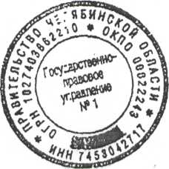
Исполняющий обязанности Губернатора Челябинской области
Е.В. Редин

